MEA TS-C100/60 SchlitzA-A-PP-0,5m

MEA Bautechnik

Eigenschaften

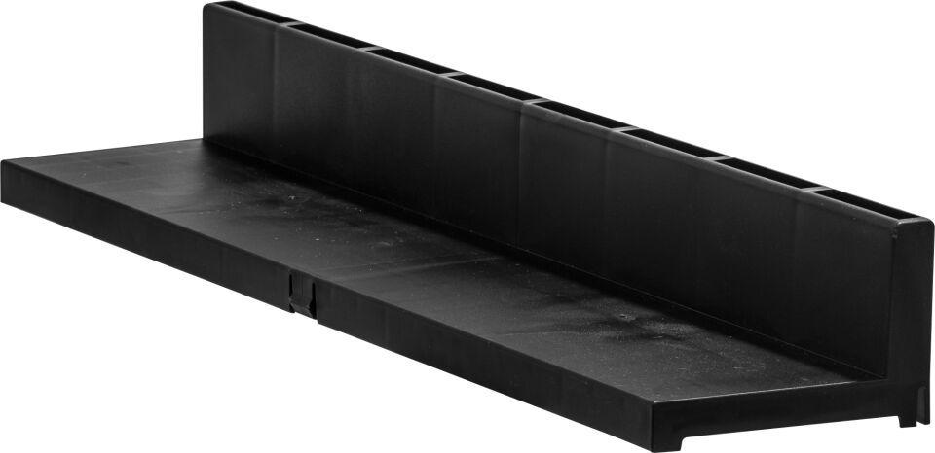

GTIN:

4001990875216

HAN:

010152860

Gewicht (kg)

0,45